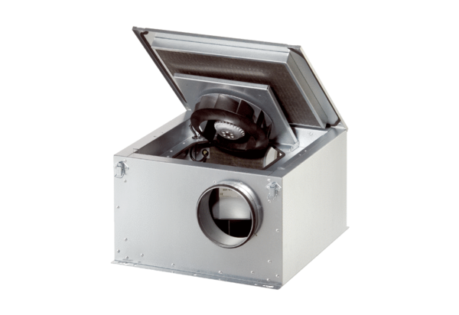Шумоглушащий вентиляционный бокс ESR 12-2 SКомплект поставки: 1 штукАссортимент: C
Номер артикула: 0080.0617Изготовитель: MAICO

